

#### МІНІСТЕРСТВО ОСВІТИ І НАУКИ УКРАЇНИ

ЛЬВІВСЬКИЙ НАЦІОНАЛЬНИЙ УНІВЕРСИТЕТ

ІМЕНІ ІВАНА ФРАНКА

|  |
| --- |
| **ЗАТВЕРДЖЕНО**  **на засіданні кафедри економічної кібернетики**  **протокол № 1 від “28” серпня 2019 р.**  **Зав. кафедри ____________ Шевчук І. Б.**  (підпис) |
|  |

**КОМПЛЕКТ КОНТРОЛЬНОЇ РОБОТИ З НАВЧАЛЬНОЇ ДИСЦИПЛІНИ**

|  |
| --- |
| **РИЗИКОЛОГІЯ** |
| (назва навчальної дисципліни) |
| **галузь знань:** 05 «Соціальні та поведінкові науки» |
| (шифр та найменування галузі знань) |
| **спеціальність:** 051 «Економіка» |
| (код та найменування спеціальності)  **спеціалізація:** «Інформаційні технології в бізнесі»,  (найменування спеціалізації) |
| **освітній ступінь: бакалавр** |
| (бакалавр/магістр)  **форма навчання:**  денна  (денна, заочна) |
|  |

**ЛЬВІВ 2019**

**Кафедра економічної кібернетики**

**Контрольна робота з навчальної дисципліни «Ризикологія»**

***Варіант 1***

**1. Оптимальним за критерієм Байєса є рішення, для якого математичне сподівання відповідного вектора оцінювання досягає значення:**

А. Мінімального;

Б. Максимального;

В. Середнього.

**2. Сучасна портфельна теорія – це:**

А. Теорія Гурвіца;

Б. Теорія Севіджа;

В. Теорія Марковіца;

Г. Теорія Вальда.

**3. λmax – власне значення матриці попарних порівнянь *А:***

А. Найменше значення цієї матриці;

Б. Найбільше значення цієї матриці;

В. Взагалі не відноситься до матриці попарних порівнянь.

**4. m-крокова перехідна ймовірність визначається формулою:**

А. ;

Б. ;

В. 

**5. Задача.** Обчислити ступінь ризику трьох акцій А, Б і В. Для кожної з них можлива норма прибутку залежить від стану економіки. Експерти очікують п’ять можливих станів економіки та оцінюють імовірності їх настання. Вихідні дані наведені в таблиці.

***Таблиця 1***

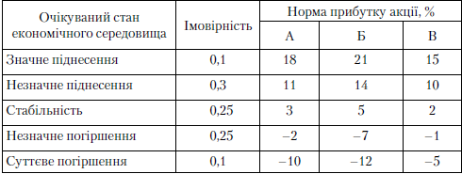

**Обчислити ступінь ризику кожної акції і визначити найбільшою та найменшою мірою ризикові акції.**